ПРАВИЛА ПОВЕДЕНИЯ
ВО ВРЕМЯ ВЕСЕННЕГО ПАВОДКА И ТАЯНИЯ СНЕГА И ЛЬДА

Паводок может возникать в любое время года, но весной, усиленный таянием снежного покрова, он способен приводить к более значительным негативным последствиям. Подтопления жилых помещений и социальных объектов, размывание автомобильных дорог, разрушения мостов, поломки на коммунальных сооружениях, а также уничтожение растений и гибель животных – это не полный список того, к чему может привести природная стихия.

В соответствии с Федеральным законом "О защите населения и территорий от чрезвычайных ситуаций природного и техногенного характера" от 21.12.1994 N 68-ФЗ, Прокуратура Первомайского района совместно с Отделом надзорной деятельности и профилактической работы по Первомайскому и Курманаевскому районам УНД и ПР Главного управления МЧС России по Оренбургской области напоминает, что мероприятия по подготовке к паводку проводятся не только специальными службами, но и самими гражданами, и являются обязательными при наступлении весеннего периода.
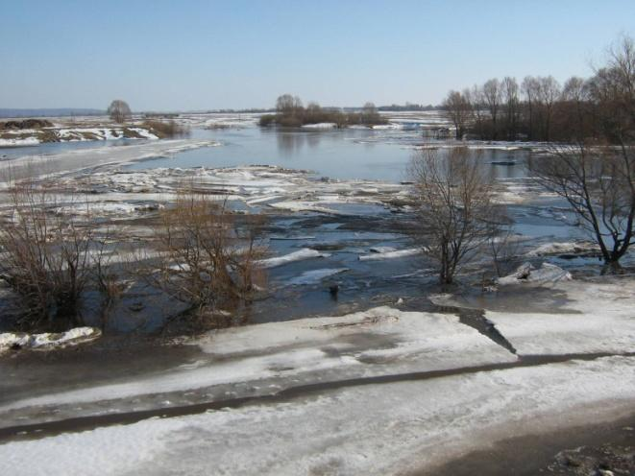
Какие меры являются более эффективными, и как правильно осуществлять подготовку населению, живущему в зонах возможного подтопления?
Предупредительные действия в предпаводковый период:
- вывоз снега с территории, которая может попасть в зону затопления;
- очистка и контроль ливневой канализации и других инженерных конструкций (котельных, скважин, насосных станций);
- установление трапов и помостов в районах возможного затопления для прохода пешеходов;
- проверяются и подготавливаются к активной работе насосное оборудование и имеющиеся средства для откачки воды;
- дополнительно укрепляются все коммуникационные сооружения, обеспечивающие необходимые жизненные условия для населения (теплосети, водоотведение, электрические сети, газовое оборудование);
- обязательно проводятся действия по защите подвальных помещений котельных и жилых домов.
При существовании реальной угрозы затопления приводятся в повышенную готовность все службы и средства, которые могут понадобиться для эвакуации населения, материальных ценностей и технического оборудования из зон подтопления. Метеослужба обязана информировать ежедневно об уровне подъема воды и скорости таяния снежного покрова. Противопаводковая комиссия начинает функционировать в усиленном режиме.
При необходимости осуществляется организация эвакуационно–спасательных мероприятий, и привлекается дополнительный транспорт для этих целей.
Кроме того, утвержденный план мероприятий по подготовке к паводку включает организацию и подготовку помещений для размещения эвакуированных граждан, а также обеспечения их питанием, вещами первой необходимости и медицинской помощью.
Действия населения
Уважаемые жители Первомайского района, проживающие в районах, подверженных воздействию паводка, заранее предпринимайте предупредительные мероприятия по сохранности своего имущества, а также обеспечению собственной безопасности. К ним относятся:
- изучение возможных границ зоны подтопления;
- необходимо выяснить расположение всех близ лежащих возвышенностей, которые являются наиболее безопасными местами в случае затопления;
- разработайте кратчайшие маршруты от места вашего проживания к ближайшей возвышенности или специально созданного убежища;
- расскажите всем членам своей семьи о том, как следует себя вести в ситуации внезапного паводка и объявленной эвакуации;
- запомните места, где могут храниться лодки, плоты;
- чердаки не должны быть захламленными. В случае необходимости, у вас должна быть возможность перенести туда вещи;
- при наличии домашних животных, организуйте для них специальные защитные места на возвышенности (верхние этажи, чердак)
При получении информации о возможном наступлении весеннего паводка сделайте окружные канавы, проведите чистку заросших ручьев, расположенных вблизи вашего жилья. Соорудите специальные помосты, расположенные на высоте 1 м, и расположите на них технику и строительные материалы. Сделайте запас воды. Держите наготове лестницы, плавательные средства и теплые вещи, предварительно упакованные в непромокаемый пакет. Сделайте дополнительную аптечку, в которую соберите только самые нужные, необходимые лекарства и перевязочные материалы. Держите ее только на случай объявления паводка. Документы на всех членов семьи также должны находиться в одном месте, желательно, в водонепроницаемой упаковке. При подготовке к весеннему паводку соберите рюкзак. В него следует положить теплые вещи, фонарик, переносное радио, батарейки, свечи, бутылку с чистой водой. Лишним не будет сделать запас консервированных продуктов.
Помните, что паводок имеет кратковременный характер и может произойти не только весной, поэтому подобные мероприятия помогут вам пережить ЧС с наименьшим ущербом.

Прокурор Первомайского района
Сергей Геннадьевич Ушаков

Начальник ОНД и ПР по Первомайскому и
Курманаевскому районам
Татьяна Александровна Заборовская

БУДЬТЕ ВНИМАТЕЛЬНЫ И ОСТОРОЖНЫ!
ЛЕД ВЕСНОЙ ОПАСЕН

Весна – самое красивое время года. Правда, первому солнцу нельзя верить: ещё и мороз прихватит, и метель налетит, а ледяной ветер не раз напомнит, что зима хоть и ослабла, но не сдалась. Зима пытается удержаться на своём троне, однако с каждым днём силы её тают.
Солнечные лучи, пробираясь сквозь тучи, пригревают с каждым днём всё сильнее и сильнее. Заплакали весенними слезами сосульки, снег покрылся влажной грязевой коркой, разрастаются проталины, повсюду лужи. Лужи, прорвавшись, стекают в ручьи.
Уважаемые дети и родители Первомайского района! В связи с потеплением и таяньем льда на водоемах увеличивается опасность гибели детей, поэтому необходимо принимать дополнительные меры по обеспечению безопасности пребывания детей вблизи водных объектов. Родители! Не оставляйте детей одних вблизи водоёмов!
Меры безопасности во время весеннего половодья
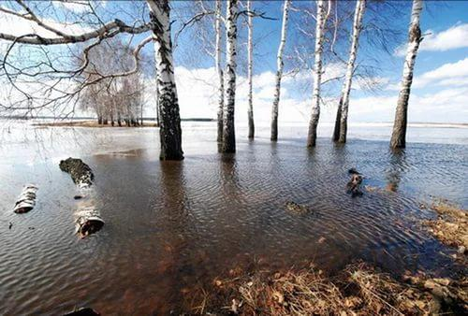
Период весеннего половодья особенно опасен для тех, кто живет вблизи реки, пруда или другого водоема. Привыкая зимой пользоваться пешеходными переходами по льду, многие забывают об опасности, которую таит лед весной. Переходить реку, пруд, озеро по льду весной опасно. Сходить на не обследованный лед – большой риск. Помните, течение реки сильно подмывает крутые берега. Возможны обвалы. Остерегайтесь любоваться весенним ледоходом с обрывистых берегов. Весной опасно сходить за плотины, запруды. Не забывайте – они могут быть неожиданно сорваны напором льда. Не приближайтесь к ледяным затора Период половодья требует от нас порядка, осторожности и соблюдения правил безопасности поведения на льду и воде. Помните! Игры на льду в это время, плавание на лодках, плотах во время ледохода и половодья опасны для жизни!
Прокуратура Первомайского района совместно с Отделом надзорной деятельности и профилактической работы по Первомайскому и Курманаевскому районам УНД и ПР Главного управления МЧС России по Оренбургской области, Рекомендует ВСЕМ инструктаж по безопасности вблизи водных объектов.

Что делать, если вы провалились под лёд?
Главное – не паниковать и действовать быстро и решительно.
- не погружаться в воду с головой;
- позвать помощь;
- по возможности снять с себя одежду;
- выбираться нужно в ту сторону, с какой произошло падение;
- широко расставив руки, без резких движений, постараться наползти на лёд, а затем, набросив ногу на лёд, откатиться;
- лёжа на спине или груди, проползти 3 - 4 метра по своему следу;
- не отдыхая, бежать к ближнему жилью.
Если вы оказались свидетелем несчастного случая на водоёме:
* не теряйтесь, не убегайте домой, а громко зовите помощь;
* приближайтесь к пострадавшему ползком, если есть возможность, подложите под себя доску, кусок фанеры или лыжу;
* не подползайте к пострадавшему ближе, чем на 3 - 4 метра;
* подайте ему палку, шест, верёвку, т. е. любое подручное средство, чтобы помочь выбраться из воды;
* доставьте в тёплое помещение, по возможности окажите первую помощь.
В период весеннего паводка и ледохода ЗАПРЕЩАЕТСЯ:
·-выходить на водоемы;
·- переправляться через реку в период ледохода;
·- подходить близко к реке в местах затора льда;
·- стоять на обрывистом берегу, подвергающемуся разливу и обвалу;
·- собираться на мостиках, плотинах и запрудах;
·- приближаться к ледяным заторам, отталкивать льдины от берегов;
·- измерять глубину реки или любого водоема;
·- ходить по льдинам и кататься на них.
Помните:
На весеннем льду легко провалиться;
Быстрее всего процесс распада льда происходит у берегов;
Весенний лед, покрытый снегом, быстро превращается в рыхлую массу.
Не подвергайте свою жизнь опасности! Соблюдайте правила поведения на водоемах во время таяния льда, разлива рек и озер.

Прокурор Первомайского района
Сергей Геннадьевич Ушаков

Начальник ОНД и ПР по Первомайскому и
Курманаевскому районам
Татьяна Александровна Заборовская

